**ĐÈN LED ELINK – KHẲNG ĐỊNH CHẤT LƯỢNG THƯƠNG HIỆU VIỆT**

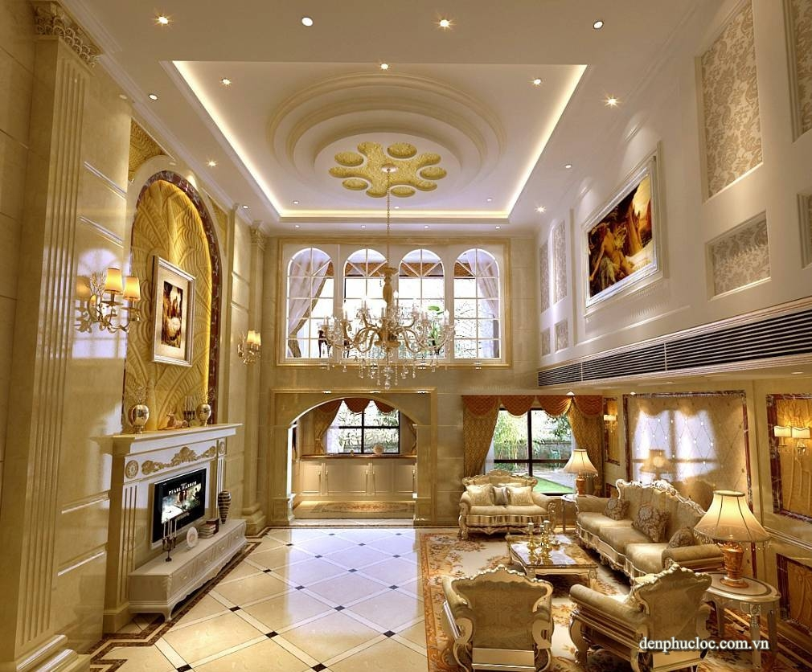

Đèn LED ELink với ưu điểm cho hiệu suất phát quang liên tục cực cao (gấp 2 lần so với công nghệ chiếu sáng huỳnh quang). Tuổi thọ của sản phẩm có thể đạt tới 100.000 giờ, gấp 8-10 lần so với tuổi thọ của các sản phẩm chiếu sáng huỳnh quang loại tốt. Ngoài ra, đèn LED ELink còn thân thiện với môi trường.

Bảng Thống Kê Số Liệu

|  |  |
| --- | --- |
| Công Suất | 7w |
| **Chip LED** | Epistar - Taiwan |
| **Điện áp vào** | 100 - 240VAC/50Hz |
| **Dòng vào** | 80mA ± 5% |
| **Điện áp ra** | 48 - 50VDC |
| **Dòng ra** | 150mA ± 5% |
| **Quang thông** | 600Lm |
| **Hệ số hoàn màu** | Ra ≥ 80 |
| **Nhiệt độ làm việc** | ≤ 60°C |
| **Nhiệt độ môi trường** | nhiệt độ lý tưởng (25°C) |
| **Góc chiếu** | 200° |
| **Kích thước** | L60xH108 mm |
| **Tuổi thọ** | 30.000 giờ |
| **Vật liệu** | PC, Aluminium |
| **Tiêu chuẩn an toàn** | RoHS/EMC protection |
| **Hệ thống quản lý chất lượng** | ISO 9001:2008 |

[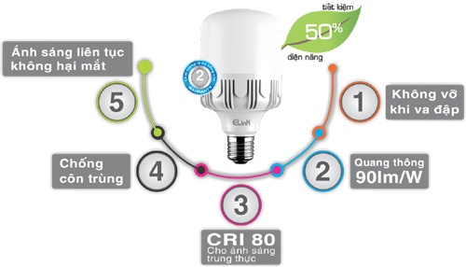](https://vn-live.slatic.net/v2/resize/products/100656212-da07d41ba26e7f075293b95e34a8aaa6.jpg)

*Đèn LED Búp Elink với 5 ưu điểm vượt trội - sẽ thay thế hoàn toàn đèn Compact trong tương lai*